### **PROCESO: CAPACITACIONES DEL DEPARTAMENTO DE FORMACIÓN**

El presente proceso describe la labor realizada por el Director del Departamento de Formación y del Equipo Pedagógico que lo asiste para la planificación, preparación y ejecución de las capacitaciones a los docentes de los centros educativos de Fe y Alegría.

| **MACROPROCESO: GESTIÓN DE ASEGURAMIENTO DE LA CALIDAD EDUCATIVA**  **Proceso “Capacitaciones del Departamento de Formación”** | | | |
| --- | --- | --- | --- |
| **PROPÓSITO** | El siguiente proceso tiene como propósito el cumplimiento del siguiente objetivo:  OSE 2: Comprometer a todos los miembros de la comunidad educativa con su desarrollo integral para responder al desafío de una educación de calidad, desde la mística y propuesta de FYA | | |
| **RESPONSABLE** | Director del Departamento de Formación | **BASE LEGAL** | No Aplica |
| **ACTORES DEL PROCESO** | Director del Departamento de Formación  Equipo Pedagógico | | |
| **CLIENTES INTERNOS** | No Aplica | **CLIENTES EXTERNOS** | Docentes de centros educativos Fe y Alegría |
| **ALCANCE** | El alcance del presente proceso detalla las etapas de planificación, preparación y ejecución de las capacitaciones realizadas por el Departamento de Formación hacia los docentes de los centros educativos de Fe y Alegría.  El presente documento no entrará en detalle sobre las actividades realizadas en el Centro Educativo durante la capacitación, solo se hará referencia a las interacciones con los actores del mismo | | |
| **PROCEDIMIENTO** | 1. Etapa de Planificación    1. El Director del Departamento de Formación procede a realizar un análisis del desarrollo estudiantil en los centros educativos Fe y Alegría, en base al informe de acompañamiento y el resultado de la prueba ministerial aplicada a los estudiantes por el ministerio de educación.    2. En base al análisis desarrollado, el Director del Departamento de Formación procede a establecer los lineamientos de mejora para los docentes de los centros educativos Fe y Alegría y, posteriormente, elabora el Plan de Formación para los mismos. 2. Etapa de Preparación    1. El equipo pedagógico, de acorde al plan de formación, procede a realizar la selección de temas que se desarrollarán en las capacitaciones y, posteriormente, prepara el material que requerirá durante ellas.    2. El equipo pedagógico procede a realizar la invitación a la capacitación a todos los centros educativos Fe y Alegría y el registro de la asistencia a la misma. 3. Etapa de Ejecución    1. El equipo pedagógico llegada la fecha de capacitación procede a ejecutar los talleres de capacitación a los docentes de los centros educativos Fe y Alegría. | | |
| **PROCESOS RELACIONADOS** | 1. Acompañamiento del Departamento de Formación 2. Recopilación de Requerimientos Institucionales | | |

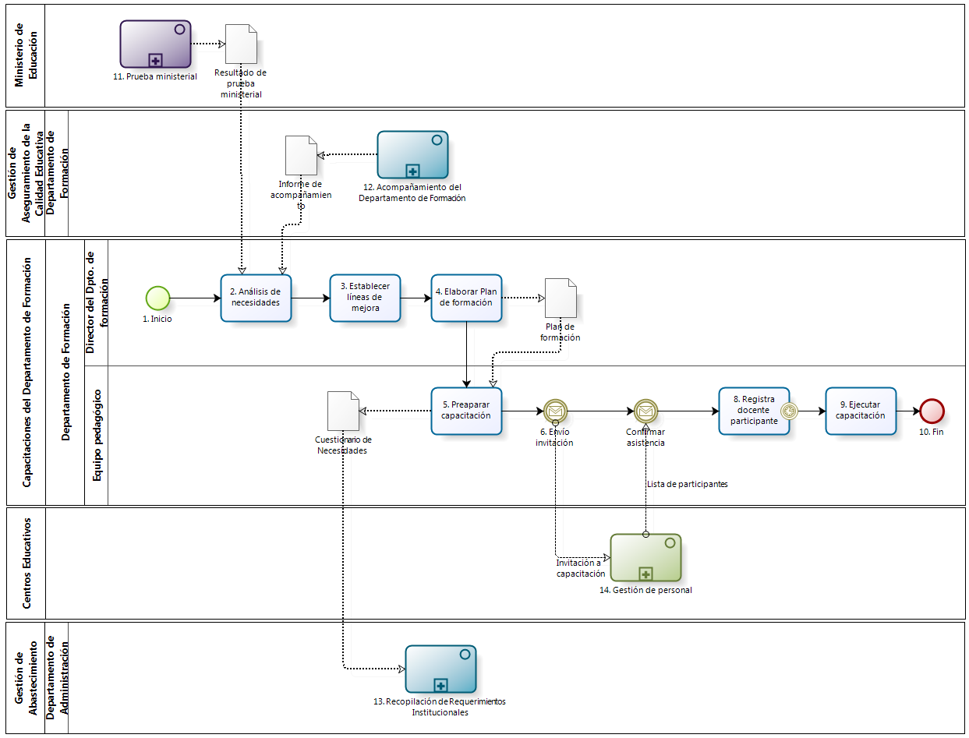

| N° | ENTRADA | ACTIVIDAD | SALIDA | DESCRIPCIÓN | RESPONSABLE | TIPO ACTIVIDAD | MACROPROCESO |
| --- | --- | --- | --- | --- | --- | --- | --- |
| **1** |  | Inicio | - Necesidades Pedagógicas | El proceso inicia con las necesidades pedagógicas del desarrollo estudiantil en los centros educativos Fe y Alegría Perú. | Director del Departamento de Formación | Manual | Gestión de Aseguramiento de la Calidad Educativa |
| 2 | - Necesidades Pedagógicas  - Informe de Acompañamiento  - Resultado de Prueba de Ministerial | Análisis de Necesidades | - Listado de necesidades pedagógicas | El Director del Departamento de Formación procede a realizar un análisis sobre las necesidades pedagógicas en base al Informe de acompañamiento, proveniente de la actividad Realizar acompañamiento del proceso de Acompañamiento del departamento de formación, y el resultado de la Prueba Ministerial, tomada a todos los estudiantes de los centros educativos nacionales por parte del Ministerio de Educación. | Director del Departamento de Formación | Manual | Gestión de Aseguramiento de la Calidad Educativa |
| 3 | - Listado de necesidades pedagógicas | Establecer líneas de mejora | - Lista de lineamientos de mejora | El Director del Departamento de Formación en base al listado de necesidades pedagógicas procede a formular los lineamientos de mejora que serán empleados para cubrir las necesidades pedagógicas encontradas. | Director del Departamento de Formación | Manual | Gestión de Aseguramiento de la Calidad Educativa |
| 4 | - Lista de lineamientos de mejora | Elaborar Plan de Formación | - Plan de Formación | El Director del Departamento de Formación procede a elaborar del Plan de Formación que se llevara a cabo en los docentes de los centros educativos Fe y Alegría. | Director del Departamento de Formación | Manual | Gestión de Aseguramiento de la Calidad Educativa |
| 5 | - Plan de Formación | Preparar Capacitación | - Temas de Capacitación  - Cuestionario de Necesidades | El Equipo Pedagógico de acorde al plan de formación establecido, procede a seleccionar los temas que debe realizar en la capacitación y elaborar el Cuestionario de Necesidades que se utilizarán durante el desarrollo de la misma. | Equipo pedagógico | Manual | Gestión de Aseguramiento de la Calidad Educativa |
| 6 | - Temas de Capacitación | Envió invitación | Invitación a capacitación | El Equipo Pedagógico procede a realizar la invitación a todos los centros educativos Fe y Alegría a fin de que estos inscriban a sus docentes. | Equipo pedagógico | Manual | Gestión de Aseguramiento de la Calidad Educativa |
| 7 | - Lista de participantes | Confirmar Asistencia | - Lista de participantes | El Equipo Pedagógico recibe la lista de participantes a la capacitación a través del proceso de Gestión de Personal del proyecto PIAE F y A 34. | Equipo pedagógico | Manual | Gestión de Aseguramiento de la Calidad Educativa |
| 8 | - Lista de participantes | Registra docente participante | - Docentes registrados por centro educativo Fe y Alegría | El Equipo Pedagógico procede a realizar el registro de todos los docentes por centro educativo Fe y Alegría que participarán en la capacitación.  Llegada la fecha, determinada en el plan operativo anual, en la cual será ejecutada la capacitación se procede a dar inicio a la actividad Ejecutar capacitación. | Equipo pedagógico | Manual | Gestión de Aseguramiento de la Calidad Educativa |
| 9 | - Docentes registrados por centro educativo Fe y Alegría | Ejecutar Capacitación | - Docentes capacitados | El Equipo Pedagógico procede a realizar la capacitación a los docentes de los centros educativos Fe y Alegría a fin de que ellos adquieran o mejoren sus conocimientos y lo apliquen en sus respectivos centros educativos. | Equipo pedagógico | Manual | Gestión de Aseguramiento de la Calidad Educativa |
| 10 | - Docentes capacitados | Fin |  | El proceso finaliza una vez que los docentes de los centros educativos de Fe y Alegría estén capacitados. | Equipo pedagógico | Manual | Gestión de Aseguramiento de la Calidad Educativa |
| 11 |  | Prueba ministerial | - Resultado de prueba ministerial | El Ministerio de Educación envía el Resultado de la Prueba de Ministerial. | Ministerio de Educación | Manual | - |
| 12 |  | Acompañamiento del Departamento de Administración | - Informe de Acompañamiento | Cada inicio de año, se procede a realizar un seguimiento a los centros educativos a fin de evaluar la metodología de enseñanza que estos aplican. Para ello, el proceso de Gestión Pedagógica del PIAE F y A 34 (Propuesta de Implementación de Arquitectura Empresarial Colegio Fe y Alegría 34) recibe la retroalimentación del acompañamiento y envía las dudas de pedagogía que tenga. | Departamento de Formación | Manual | Acompañamiento del Departamento de Formación |
| 13 | - Cuestionario de Necesidades | Recopilación de Requerimientos Institucionales |  | Cada inicio de año, el Departamento de Administración se encarga de elaborar el Cuestionario de Necesidades y de enviarlo a los Programas Rurales, Instituciones Educativas y Departamentos de la Oficina Central de Fe y Alegría. Estos lo completarán y enviarán al Secretario General o al Administrador para que los evalúe y su posterior consolidación en el Cuadro de Necesidades. | Departamento de Administración | Manual | Gestión de Abastecimiento |
| 14 | - Invitación a Capacitación | Gestión de personal | - Lista de participantes | A los Centros educativos se les envía la invitación a la capacitación y en este proceso se confirma y envía la lista de participantes. | Centros Educativos | Manual | - |